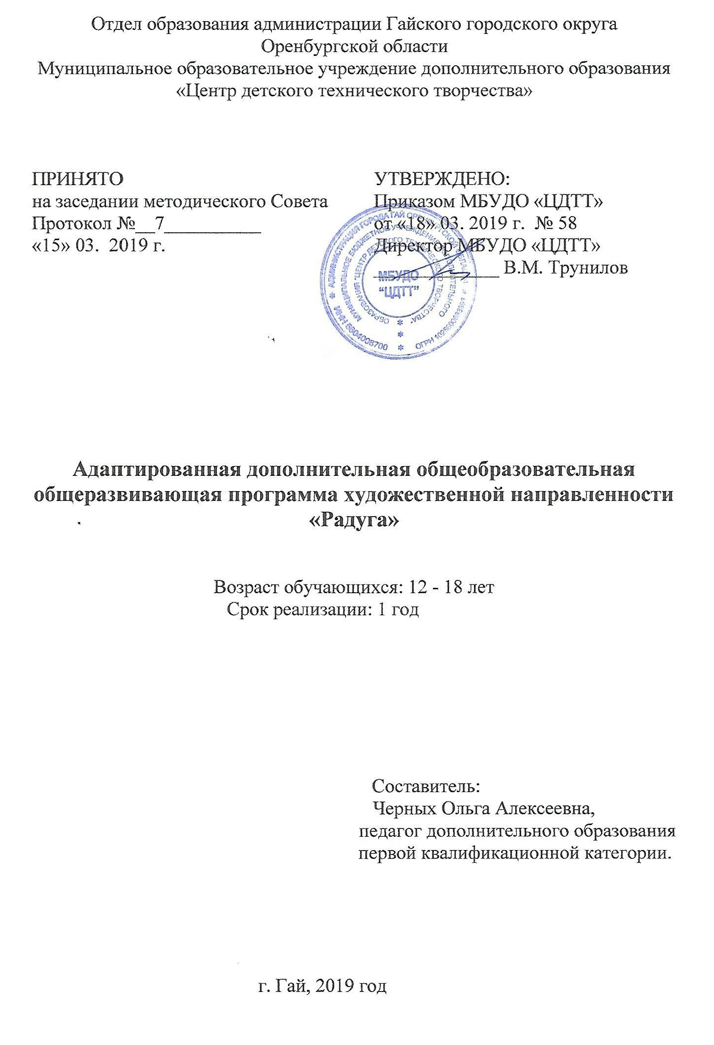Пояснительная записка

Направленность (профиль) программы
Дополнительная общеобразовательная программа реализуется в рамках художественной направленности.

Актуальность программы
Вопрос проведения занятий дополнительного образования детей с ограниченными возможностями здоровья является актуальным и жизненно необходимым. Необходимость продиктована тем, что многие дети-инвалиды не имеют возможность посещать учреждения общего образования. Но многие талантливы и хотят заниматься в различных творческих объединениях. Дополнительное образование предоставляет им такую возможность, оно социализирует детей в окружающее общество, вырабатывает у них раскрепощенность в общении и развивает их творчество, формирует разнообразные умения у детей, что является важным фактором социальной поддержки, возможностью продолжить образование по своим интересам и наклонностям. Система дополнительного образования способствует тому, что ребёнок с ограниченными возможностями здоровья не чувствует себя изолированным в обществе и жизни.

Отличительные особенности программы

Главное в программе – не конкретные знания и умения, полученные ребенком-инвалидом в творческом объединении, а существенные компоненты развивающейся личности – направленность интересов, мотивы ребенка; опыт общения и анализ отношений к себе, людям, миру; познание себя, самореализация, ведущие потребности, индивидуальные проявления и т.д. Данная программа – не самоцель, а одно из средств помощи ребенку в социальном становлении, показатель его роста в той или иной деятельности. Введение в жизнь ребенка-инвалида занятий творчеством это социально- педагогическое явление, эффективность которого обусловлена разнообразием возможных форм воспитательной и образовательной деятельности, интенсивностью общения детей и взрослых в этот период.

Кроме того, педагогически организованное совместное занятие детей и взрослых может компенсировать определенное отставание в развитии от сверстников.

Содержание программы обуславливается спецификой деятельности и возможностями приобретения ребенком знаний, умений и навыков, позволяющих ему быть успешным и авторитетным среди своих сверстников, программа учитывает запросы растущей и изменяющейся личности.

Программа творческого объединения «Радуга» дает возможность стимулировать развитие ребёнка путем тренировки движений пальцев рук, развивать познавательные потребности и способности каждого учащегося, создать условия для социального и культурного самовыражения личности ребёнка. Недостаточная сформированность пространственного восприятия и зрительно-моторных координаций является причиной возникновения трудностей в обучении детей. Учеными установлено, что активные физические действия пальцами благотворно влияют на весь организм. Приблизительно треть мозговых центров, отвечающих за развитие человека, непосредственно связано с руками. Поэтому развитию моторики рук уделяется большое внимание. Изготовление аппликаций из салфеток путём скатывания шариков из кусочков салфетки и оформление из них работы, мозаика из рваных кусочков бумаги, как нельзя лучше способствуют решению этой задачи. Развивая моторику, мы создаем предпосылки для становления многих психических процессов. Психологи и педагоги, изучавшие деятельность мозга, психику детей, отмечают большое стимулирующее влияние функций руки. Ни один предмет не даст возможности для такого разнообразия движений пальцами кисти руки, как ручной труд. На занятиях предметно-практической деятельности развиваются тонко-координированные движения: точность, ловкость, скорость. Поэтому занятия в объединении «Радуга» дают возможность для развития зрительно-пространственного восприятия детей, творческого воображения, разных видов мышления, интеллектуальной активности, речи, воли, чувств.

Адресат программы
Данная программа разработана для занятий с воспитанниками Гайского дома-интерната для умственно-отсталых детей. У всей группы детей посещающие занятия творческого объединения – диагноз олигофрения в стадии имбецильности. У ребёнка-олигофрена очень слабо развиты потребности в новых впечатлениях, любознательность, познавательные интересы, мало выражены побуждения к осуществлению новых видов деятельности, не происходит формирование социальных чувств.
Но, умственно отсталые дети, относящиеся к числу обучаемых, могут развиваться. Нарушенные психические функции могут в некоторой степени компенсироваться за счет развития положительных личностных свойств.
Возраст детей, участвующих в реализации данной адаптированной дополнительной общеобразовательной программы может быть как одновозрастным так и смешанным – с 12 до 18 лет, но учитывая диагноз учащихся, можно ориентироваться на развитие детей 7-9 лет, так как большинство людей с диагнозом олигофрения остаются в развитии 7-9 лет на всю жизнь.

Объем и срок освоения программы
Режим занятий – один раз в неделю три занятия по 25 минут.
Количество детей в группе – 5-8 человек.
Программа рассчитана на 1 год и реализуется в объёме 108 часов.

Формы обучения
Программа реализуется в очной форме обучения.
Преподавание ведётся на русском языке.
Полноценная творческая деятельность на занятиях предусматривает разнообразные формы обучения:
- практические занятия, работа в малых группах, выставки.
(Закон № 273-ФЗ, гл. 2, ст. 17, п. 2),
методы обучения:
- беседа, объяснение; показ видеоматериалов, иллюстраций; показ педагогом приемов исполнения; работа по образцу и др.
тип занятия: комбинированный.

Цель и задачи Программы

Цель: изучение основ декоративно - прикладного творчества посредством овладения теоретическими знаниями и практическими навыками работы с различными материалами.

Задачи:
Образовательные:
- обучить технологиям различных видов рукоделия;
Коррекционно-развивающие:
- развивать природные задатки, творческий потенциал каждого ребенка, фантазию, наблюдательность, память;
- развивать моторику рук, глазомер;
Воспитательные:
- заложить основы культуры труда: привить бережное отношение к инструментам, материалу и оборудованию; формирование аккуратности в работе, усидчивости, терпения и трудолюбия.

Содержание программы
Учебный план

1 –й год обучения.
 | тема занятий | всего | тео  рия | практика |  | Форма занятий | Форма аттестации
I модуль «Аппликация» ( 24 ч.)
1 | Квилинг | 6 | 2 | 4 |  | Комбинированное занятие  Практическое занятие. | Готовое изделие
2 | Аппликация из ткани | 9 | 3 | 6 |  | Комбинированное занятие | Готовое изделие
3 | Аппликация из различных материалов | 9 | 3 | 6 |  | Комбинированное занятие | Готовое изделие
II модуль «Работа с текстилем" ( 27 ч.)
1 | Изонить | 9 | 3 | 6 |  | Комбинированное занятие.  Презентация.  Практическое занятие. | Готовое изделие
2 | Лоскутное царство | 9 | 3 | 6 |  | Практическое занятие. | Готовое изделие
3 | Канзаши | 9 | 3 | 6 |  | Комбинированное занятие.  Презентация.  Практическое занятие. | Готовое изделие
III модуль «Дизайн в быту» ( 36 ч.)
1 | Плетение из газет | 9 | 3 | 6 | Комбинированное занятие.Презентация.  Практическое занятие. |  | Готовое изделие
2 | Украшения своими руками | 12 | 4 | 8 | Комбинированное занятие |  | Готовое изделие
3 | Интерьерная кукла | 15 | 5 | 10 | Комбинированное занятие |  | Готовое изделие. Выставка
IV модуль «Бисероплетение» ( 21 ч.)
1 | История бисероплетения. Использование бисера в народном костюме. Виды и способы низания. | 3 | 1 | 2 | Комбинированное занятие.  Презентация. |  | Готовое изделие
2 | Украшения из бисера. Цветовое сочетание. | 9 | 3 | 6 | Практическое занятие |  | Готовое изделие
3 | Вышивка бисером | 9 | 3 | 6 | Комбинированное занятие.  Презентация.  Практическое занятие. |  | Готовое изделие
 | всего | 108ч

Формы аттестации

Формы отслеживания и фиксации образовательных результатов
Планируемые результаты, в соответствии с целью программы, отслеживаются и фиксируются в формах:
- грамота, диплом,
- готовая работа,
- журнал посещаемости,
- материалы анкетирования и тестирования,
- фото

Формы предъявления и демонстрации образовательных результатов
Образовательные результаты, в соответствии с целью программы, демонстрируются в формах:
- аналитическая справка,
- выставка,
- диагностическая карта,
- отчет итоговый,

Список литературы

- Войнатовская Е. Авторская текстильная кукла: выкройки, мастер-классы / Войнатовская Е.- С-П; ЛитРес,2017
- Гусакова М.А. Аппликация/ Гусакова М.А .- М; Просвещение,1982
- Гомозова Ю.Б. Калейдоскоп чудесных ремесел/ Гомозова Ю.Б.-Ярославль, 1998
- Кузьмина М. Азбука плетения/ Кузьмина М.-М, Эксмо,2006
- Молотобарова О.С. Кружок изготовления игрушек – сувениров: Пособие для руководителей кружков/ Молотобарова О.С –М; Просвещение 1990
- Митителло К. Аппликация. Дом из ткани/ Митителло К.-М; Культура и традиции, 2004
- Румянцева Е. Украшения для девочек своими руками/ Румянцева Е.-М; Айрис-пресс,2005

